Zgoda na przetwarzanie danych osobowych uczestnika
Międzyszkolnego Ekologicznego Konkursu Wiedzy
„Odnawialne Źródła Energii”
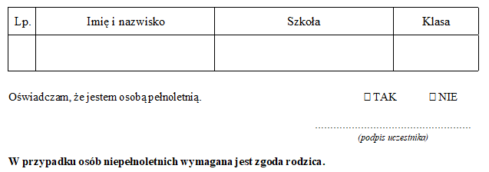
Wyrażam zgodę na udział mojego dziecka w Międzyszkolnym Ekologicznym Konkursie Wiedzy „Odnawialne Źródła Energii”
……………………………………………………
(podpis rodzica)

Wyrażam zgodę na publikację mojego wizerunku i innych danych osobowych/wizerunku
i innych danych osobowych mojego dziecka*.
 TAK  NIE
……………………………………………
(podpis pełnoletniego uczestnika/rodzica)
* niepotrzebne skreślić

KLAUZULA INFORMACYJNA O PRZETWARZANIU DANYCH
- Administratorem Twoich danych jest Zespół Szkół nr 3 im. Stanisława Pawłowskiego w Jaśle z siedzibą, ul Szkolna 23, 38-200 Jasło.
- We wszystkich sprawach dotyczących przetwarzania Twoich danych możesz kontaktować się z Inspektorem Ochrony Danych osobiście lub za pośrednictwem adresu e-mail: iod.edu@powiat.jaslo.pl.
- Twoje dane przetwarzane będą w celu organizacji „………………………………………………….”. Podanie danych jest dobrowolne, ale niezbędne ze względów organizacyjnych - wypełniając kwestionariusz wyrażasz zgodę na ich przetwarzanie. Zgoda na publikację danych dotyczy bezpłatnego umieszczania zdjęć i informacji (imię i nazwisko, miejsce nauki, kategoria, uzyskane miejsce) na stronie internetowej Zespołu Szkół nr 3 w Jaśle.
- Dane przetwarzane w celu organizacji konkursu będą przechowywane przez okres wynikający z przepisów prawa. Danych publikowanych nie planuje się usuwać.
- Dane nie podlegają zautomatyzowanemu podejmowaniu decyzji, w tym profilowaniu i nie będą przekazywane innym podmiotom ani do państwa trzecich.
- Przysługuje Ci prawo do wglądu w swoje dane, otrzymania ich kopii, do ich poprawiania oraz uzupełniania, prawo do usunięcia danych oraz ograniczenia ich przetwarzania. W dowolnym momencie możesz też wycofać zgodę na przetwarzanie danych.
- Jeżeli stwierdzisz, że przetwarzanie Twoich danych narusza przepisy prawa przysługuje Ci prawo wniesienia skargi do Prezesa Urzędu Ochrony Danych Osobowych.
- Szczegółowe informacje dotyczące przetwarzania danych znajdziesz na stronie zs3.jaslo.pl w zakładce RODO.

